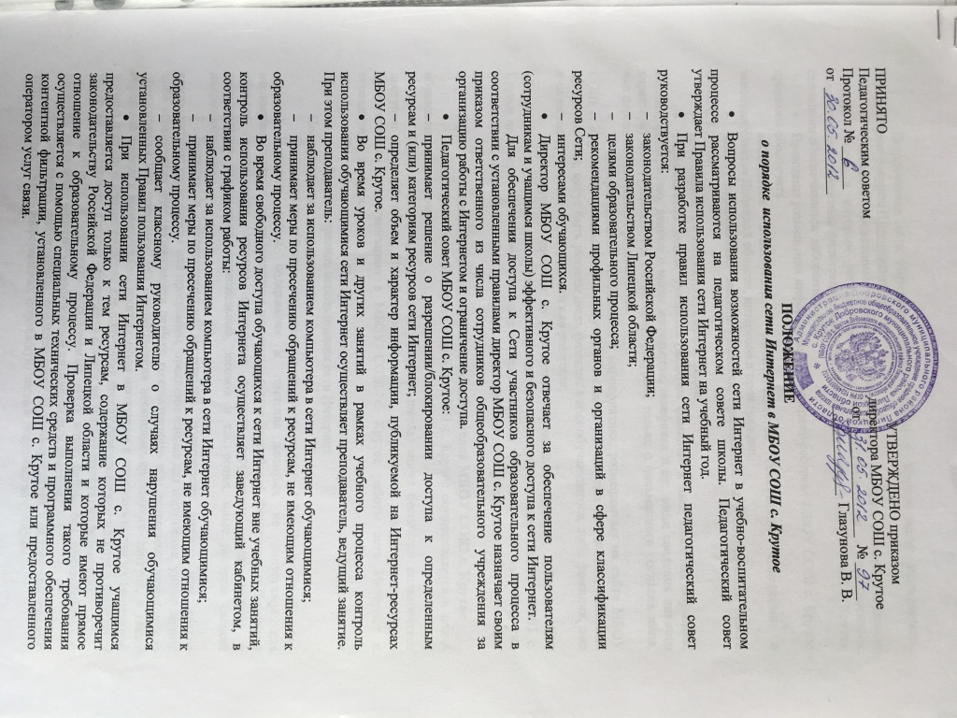

- Пользователи сети Интернет в МБОУ СОШ с. Крутое могут использовать определённые ресурсы (Приложение 1)
- Отнесение определенных ресурсов и (или) категорий ресурсов в соответствующие группы, доступ к которым регулируется техническими средствами и программным обеспечением контентной фильтрации, в соответствии с принятыми в МБОУ СОШ с. Крутое правилами обеспечивается лаборантом ИВТ.
- Принципы размещения информации на Интернет-ресурсах МБОУ СОШ с. Крутое призваны обеспечить:
  - соблюдение действующего законодательства Российской Федерации и законодательства Липецкой области, интересов и прав граждан;
  - защиту персональных данных учащихся, преподавателей и сотрудников МБОУ СОШ с. Крутое;
  - достоверность и корректность информации.
- Персональные данные учащихся (включая фамилию и имя, класс/год обучения, возраст, фотографию, данные о месте жительства, телефонах и пр., иные сведения личного характера) могут размещаться на интернет-ресурсах только с письменного согласия лица, чьи персональные данные размещаются.
- В информационных сообщениях о мероприятиях, размещенных на сайте МБОУ СОШ с. Крутое без уведомления и получения согласия упомянутых лиц или их законных представителей, могут быть указаны лишь фамилия и имя обучающегося, либо фамилия, имя и отчество преподавателя, сотрудника или родителя.
- При получении согласия на размещение персональных данных лаборант ИВТ обязан разъяснить возможные риски и последствия их опубликования. МБОУ СОШ с. Крутое не несет ответственности за такие последствия, если предварительно было получено письменное согласие лица (его законного представителя) на опубликование персональных данных.
Права, обязанности и ответственность пользователей МБОУ СОШ с. Крутое
- Использование сети Интернет в МБОУ СОШ с. Крутое осуществляется в целях образовательного процесса.
- Преподаватели, сотрудники и учащиеся школы могут бесплатно пользоваться доступом к глобальным Интернет-ресурсам по разрешению лица, назначенного ответственным за организацию в МБОУ СОШ с. Крутое работы сети Интернет и ограничению доступа.
- К работе в сети Интернет допускаются лица, прошедшие инструктаж и обязавшиеся соблюдать правила использования сети Интернет.
Пользователям запрещается:
- Осуществлять действия, запрещенные законодательством РФ и Липецкой области.
- Посещать сайты, содержание и тематика которых не допустимы для несовершеннолетних и/или нарушают законодательства Российской Федерации и Липецкой области (порнография, эротика, пропаганда насилия, терроризма, политического и религиозного экстремизма, национальной, расовой и т.п. розни, иные ресурсы схожей направленности).
- Загрузка и распространение материалов, содержащих вирусы или другие компьютерные коды, файлы или программы, предназначенные для нарушения, уничтожения либо ограничения функциональности любого компьютерного или телекоммуникационного оборудования или программ, для осуществления несанкционированного доступа, а также серийные номера к коммерческим программным продуктам и программы для их генерации, логины, пароли и прочие средства для получения несанкционированного доступа к платным ресурсам в Интернете, а также размещения ссылок на вышеуказанную информацию.
- Загружать и запускать исполняемые либо иные файлы без предварительной проверки на наличие вирусов установленным антивирусным пакетом.
- Передавать информацию, представляющую коммерческую или государственную тайну, распространять информацию, порочащую честь и достоинство граждан.
- Устанавливать на компьютерах дополнительное программное обеспечение, как полученное в Интернете, так и любое другое без специального разрешения.
- Изменять конфигурацию компьютеров, в том числе менять системные настройки компьютера и всех программ, установленных на нем (заставки, картинку рабочего стола, стартовой страницы браузера).
- Включать, выключать и перезагружать компьютер без согласования с ответственным за организацию в МБОУ СОШ с. Крутое работы сети Интернет и ограничению доступа.
- Осуществлять действия, направленные на "взлом" любых компьютеров, находящихся как в «точке доступа к Интернету» школы, так и за его пределами.
- Использовать возможности «точки доступа к Интернету» школы для пересылки и записи непристойной, клеветнической, оскорбительной, угрожающей и порнографической продукции, материалов и информации.
- Осуществлять любые сделки через Интернет.

Пользователи несут ответственность:
- За содержание передаваемой, принимаемой и печатаемой информации.
- За нанесение любого ущерба оборудованию в «точке доступа к Интернету» (порча имущества, вывод оборудования из рабочего состояния) пользователь несет материальную ответственность.
- При случайном обнаружении ресурса, содержание которого не имеет отношения к образовательному процессу, учащийся обязан незамедлительно сообщить об этом преподавателю, проводящему занятие. Преподаватель обязан зафиксировать доменный адрес ресурса и время его обнаружения и сообщить об этом лицу, ответственному за работу сети и ограничение доступа к информационным ресурсам.

Пользователи имеют право:
- Работать в сети Интернет в течение периода времени, определенного Правилами МБОУ СОШ с. Крутое.
- Сохранять полученную информацию на съемном диске (дискете, CD-ROM, флеш-накопителе).
- Размещать собственную информацию в сети Интернет на Интернет-ресурсах МБОУ СОШ с. Крутое.
- Иметь учетную запись электронной почты на Интернет-ресурсах МБОУ СОШ с. Крутое.

